Dane szacunkowe o rynku pracy województwa mazowieckiego

Czerwiec 2023 r.

# Liczba osób bezrobotnych

W czerwcu w urzędach pracy zarejestrowanych było 110 693 osoby bezrobotne, to jest o 2 819 osób mniej niż w poprzednim miesiącu oraz o 11 040 osób mniej niż w czerwcu 2022 roku. Kobiety stanowiły 49,9% osób bezrobotnych.

Największa liczba bezrobotnych wystąpiła w miastach: Warszawa – 18 959 osób, Radom – 7 779 osób i Płock – 3 388 osób oraz w powiatach: radomskim – 7 282 osoby, wołomińskim – 5 093 osoby i garwolińskim – 3 450 osób. Najmniejszą liczbę bezrobotnych odnotowano w powiecie łosickim – 572 osoby.

## Wykres 1. Liczba osób bezrobotnych w podregionach województwa mazowieckiego

## Wykres 2. Liczba osób bezrobotnych wg płci w podregionach województwa mazowieckiego

# Napływ i odpływ osób bezrobotnych

Do rejestru mazowieckich urzędów pracy włączono 11 063 osoby bezrobotne, a z ewidencji wyłączono

13 882 osoby, w tym z powodu:

* podjęcia pracy – 6 823 osoby (49,1% odpływu z bezrobocia);
* niepotwierdzenie gotowości do pracy – 3 381 osób (24,4% odpływu z bezrobocia);
* dobrowolnej rezygnacji ze statusu bezrobotnego – 910 osób (6,6% odpływu z bezrobocia);
* rozpoczęcie stażu – 849 osób (6,1% odpływu z bezrobocia);
* rozpoczęcia szkolenia – 334 osób (2,4% odpływu z bezrobocia).

## Wykres 3. Napływ i odpływ osób bezrobotnych w województwie mazowieckim

Wykres 4. Główne powody wyrejestrowania z ewidencji osób bezrobotnych w województwie mazowieckim wg płci

# Osoby w szczególnej sytuacji na rynku pracy

Na koniec czerwca 2023 r. bezrobotni w szczególnej sytuacji na rynku pracy to osoby:

* długotrwale bezrobotne – 64,5% ogółu bezrobotnych* (57 920 osób);
* powyżej 50. roku życia – 34,0% ogółu bezrobotnych* (30 519 osób);
* do 30. roku życia – 26,9% ogółu bezrobotnych* (24 132 osoby);
* posiadające co najmniej jedno dziecko do 6. roku życia – 18,3% ogółu bezrobotnych* (16 417 osób);
* do 25. roku życia – 13,3% ogółu bezrobotnych* (11 962 osoby);
* niepełnosprawne – 7,3% ogółu bezrobotnych* (6 514 osób);
* korzystające ze świadczeń z pomocy społecznej – 0,7% ogółu bezrobotnych* (616 osób);
* posiadające co najmniej jedno dziecko niepełnosprawne do 18. roku życia - 0,3% ogółu bezrobotnych* (269 osób).

*dotyczy ogółu osób bezrobotnych w szczególnej sytuacji na rynku pracy

## Wykres 5. Udział osób w szczególnej sytuacji na rynku pracy wśród ogółu osób bezrobotnych w województwie mazowieckim

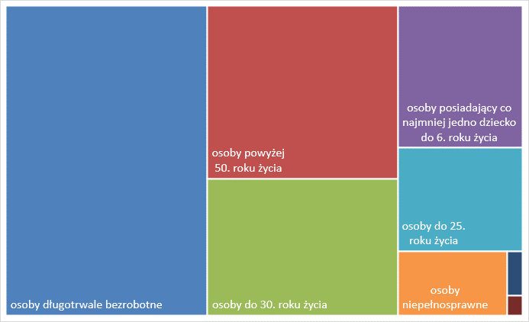

# Wolne miejsca pracy i miejsca aktywizacji zawodowej

W czerwcu pracodawcy zgłosili do mazowieckich urzędów pracy 20 799 wolnych miejsc pracy i miejsc aktywizacji zawodowej, tj. o 2 737 (15,2%) miejsc więcej niż w poprzednim miesiącu. Większość zgłoszonych miejsc pracy to oferty pracy niesubsydiowanej (19 096 miejsc; 91,8%). Miejsc pracy subsydiowanej było o 114 mniej niż w poprzednim miesiącu.

## Wykres 6. Wolne miejsca pracy i miejsca aktywizacji zawodowej w województwie mazowieckim

Wykres 7. Wolne miejsca pracy i miejsca aktywizacji zawodowej w podregionach województwa mazowieckiego

## Tabela 1. Struktura osób bezrobotnych (stan na koniec miesiąca/roku)

|  | Czerwiec 2022 r. | udział % | Maj 2023 r. | udział % | Czerwiec 2023 r. | udział % |
| --- | --- | --- | --- | --- | --- | --- |
| Osoby bezrobotne ogółem | 121 733 | 100,0 | 113 512 | 100,0 | 110 693 | 100,0 |
| Kobiety | 62 925 | 51,7 | 56 516 | 49,8 | 55 254 | 49,9 |
| Mężczyźni | 58 808 | 48,3 | 56 996 | 50,2 | 55 439 | 50,1 |
| ponadto: |  |  |  |  |  |  |
| Poprzednio pracujący | 102 642 | 84,3 | 96 495 | 85,0 | 94 155 | 85,1 |
| Dotychczas nie pracujący | 19 091 | 15,7 | 17 017 | 15,0 | 16 538 | 14,9 |
| Zamieszkali na wsi | 53 244 | 43,7 | 51 129 | 45,0 | 50 046 | 45,2 |
| Z prawem do zasiłku | 16 803 | 13,8 | 16 861 | 14,9 | 16 796 | 15,2 |
| Zwolnieni z przyczyn zakładu pracy | 5 601 | 4,6 | 5 231 | 4,6 | 5 085 | 4,6 |
| Osoby w okresie do 12 miesięcy od dnia ukończenia nauki | 1 798 | 1,5 | 2 775 | 2,4 | 1 851 | 1,7 |
| Cudzoziemcy | 4 709 | 3,9 | 3 581 | 3,2 | 3 256 | 2,9 |